

**Träna med Idla – program för vuxna våren 2025**

**Träningslokaler centralt i Stockholm måndagar, tisdagar, torsdagar och lördagar**

**IMMANUELSKYRKAN** Kungstensgatan 17, Norrmalm.

**GIH GYMNASTIK- OCH IDROTTSHÖGSKOLAN** Lidingövägen 1, Östermalm

**Idla - rytmisk rörelseträning till utvald musik** som bygger på en funktionell rörelseträning

där Idlarörelser och musik står i centrum. Här läggs stor vikt vid funktionella och naturliga rörelser.

Vi tränar både utan och med boll med inriktning på rörlighet, koordination, styrka, snabbhet och uthållighet.

Syftet är att vi tillsammans i gruppen upplever fysiskt och psykiskt välbefinnande samt får en estetisk upplevelse.

**Vi välkomnar nya deltagare.**

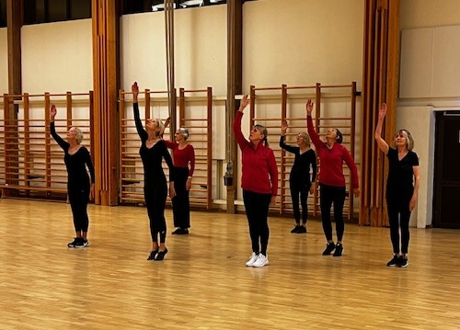

**Vårterminen 2025 startar i vecka 3, förutom lördagsträningen på GIH, som**

**startar i vecka 2. Reservation för eventuella schemaändringar.**

**IMMANUELSKYRKAN** Kungstensgatan 17, Norrmalm.

Måndag Seniorer/Kvinnor Carina Lindqvist 1 750 kr

14:00 – 14:55 13/1 – 19/5, 16 ggr

Ej träning 24/2, 14/4

samt 21/4

Torsdag IM/Kvinnor Agneta Sundquist 1900 kr

13:00 – 13:55  16/1 – 15/5, 16 ggr

Ej träning 27/2, 17/4, 1/5

**GIH GYMNASTIK- OCH IDROTTSHÖGSKOLAN** Lidingövägen 1, Östermalm

Tisdag GIH 1/Kvinnor Carina Lindqvist 1900 kr

17:30 – 19:30 14/1 – 13/5, 16 ggrHelena Fog

Ej träning 25/2, 15/4

Tiden mellan 18:30-19:30 är avsedd för Tematräning

Lördag GIH 2/Kvinnor Agneta Sundquist 1900 kr

10:00 – 10:55 11/1 – 17/5, 16 ggr Helena Fog

Ej träning 1/3, 19/4

samt 3/5

Tisdag GIH 4/Män Lennart Sundquist 1900 kr

17:00 – 17:55 14/1 – 13/5, 16 ggr

Ej träning 25/2, 15/4

.

**KOM OCH TRÄNA MED IDLA!** Du som inte tidigare provat att träna med Idla eller som inte bestämt vad

du vill satsa på under våren är välkommen att prova på en gång under terminen.

**MEDLEMSAVGIFT** För att träna med oss måste du vara medlem i Föreningen Idla. Medlemsavgiften är

200 kr/kalenderår.

**BETALNING** Träningsavgift för den grupp du önskar delta i framgår av vårprogrammet. Betalning för terminsavgift

och medlemsavgift skall var Föreningen Idla tillhanda före terminsstart, dock senast den 13 januari. Tidigare

medlemmar i föreningen informeras via mail om betalningsrutinen.

**MISSADE TRÄNINGSTILLFÄLLEN kan tas igen i annan grupp under terminen.**

**RABATTER Den som önskar delta 2 ggr per vecka betalar 1900kr +950kr =2850kr**

**DROP IN Vuxna medlemmar som inte vill binda sig för en hel termin betalar för varje träningstillfälle. Kostnaden**

**är 150 kr för 55 minuters träning, summeras och betalas vid terminens slut till plusgiro 50 94 55-2** eller

swish 123 259 23 27.

**VÄLKOMNA till vårens Idla träning!**

Mer info [www.idla.se](http://www.idla.se) INSTA gram Facebook

**KONTAKT**

[foreningenidla@gmail.com](mailto:foreningenidla@gmail.com)

**Mobil +4676-546 63 14**

**Organisationsnummer 802406–8168**

**Plusgirokonto 50 94 55-2**

**Swish** **123 259 2327**

[www.idla.se](http://www.idla.se)